國立臺南大學教育學系師資培育公費生(乙案)甄選公告
臺南市南化區北寮國小(加註輔導、雙語教學次專長)
一、依據
依據教育部臺教師(二)字第1112604630J號函、「師資培育法」、「師資培育公費助學金及分發服務辦法」、本校「師資培育公費生（乙案）甄選作業要點」辦理。
二、申請資格
- 對象：以本系大學部二年級(110學年入學)之師資生為原則(本系日間學制研究生亦可報考)。
- 資格：
  - 為日間學制之師資生(或已具備國民小學教師證書者)，甄選期間為休學身分保留其在學資格者不得申請。
  - 公費生培育期間至少應為2年(即4學期)。
  - 報考前學業成績平均每學期達80分以上，操行成績每學期達80分以上，並不得有任何記過以上處分。
三、甄選類科及名額：
分發年度及地區 | 錄取名額 | 專長要求 | 學科知能  評量 | 語言別認證
115學年度分發至偏遠地區  臺南市南化區  北寮國小 | 正取生1名  備取生數名 | - 教學主專長：  國民小學教師  - 第二專長：加註輔導專長  - 次專長：雙語教學次專長 | 國語-精熟  數學-精熟  社會-基礎  自然-基礎 | CEFR B2等級或以上之英語能力分級測驗，須包含聽、說、讀、寫4項成績
四、甄選方式及標準
- 初審：需符合各項申請資格。報名時繳送資料不全者，不得參加初審。
- 複試及成績計算：
- 書面資料審查(佔40%)：歷年成績單、個人資料(如自傳、申請理由、學習及各項培育條件之時間規劃)及有利審查之資料(如：特殊專長或傑出表現、曾至偏遠地區服務或帶營隊之經驗等)，一式三份。
- 面試(佔60%)：每人10~15分鐘，含自我介紹和問答。※實際面試時間以公告為主。
- 註：總成績分數相同時，以面試成績為第1順位排序，歷年學業成績總平均為第2順位排序，書面資料審查成績為第3順位排序。分項成績及總成績未達60分者，則不予錄取。
五、甄選日期
- 報名暨繳交書面資料：即日起至112年03月13日(星期一)。
- 公告通過初審名單：112年03月25日(星期六)。
- 書面資料審查：預計自112年3月27日至4月26日。
- 面試：112年04月30日(星期日) ※面試時間及地點另行公告。
- 公告錄取名單：112年05月31日(星期三)。
六、申請期間及方式
(一)報名時間：即日起至112年03月13日(星期一)止，每日上午9點至12點、
下午2點至5點。請檢附以下資料(依序排列)，送達教育學系辦公室(紅樓A209)：
- 申請表。
- 歷年學業成績單。
- 操行成績證明(含未記過之證明文件)。
- 書面審查資料。
(二) 報名時繳交資料不全者，不予進入初審。
(三) 甄選結果由教育學系公告後，名冊交予師資培育中心備查。
七、公費生權利義務
- 公費生淘汰及遞補機制依本校「師資培育公費生缺額遞補實施要點」規定，每學期進行審查。
- 自112學年度起開始受領公費，至少應領滿2年(4學期)。(受領公費期間不得重複支領本校師資培育獎學金)
- 經甄選成為公費生者，其權利與義務依據教育部「師資培育公費助學金及分發服務辦法」等相關法規辦理。
- 經甄選成為公費生者，需於畢業前修畢下列專長課程並完成相關規定：
1、修畢國民小學教師師資職前教育課程。
2、修畢加註輔導專長課程。
3、修畢雙語教學次專長課程。
4、通過「歐洲語言學習、教學、評量共同參考架構(Common European Framework of Reference for Languages: Learning, Teaching, Assessment, 簡稱CEF)」B2級以上英語相關考試檢定(須包含聽、說、讀、寫4項成績)。
5、通過國民小學(國、數、社、自)4領域學科知能評量，國語科和數學科達「精熟」級，社會科和自然科達「基礎」級。
- 需於分發前(115年7月31日前)完成以下條件：
- 取得目前就讀學位之畢業證書。
- 取得教師證書並加註輔導專長、雙語教學次專長：需通過教師資格考試及完成半年教育實習。
(六) 需接受臺南市政府115學年度之教職分發至偏遠地區學校-臺南市南化區北寮國小。
八、其他未盡事宜，悉依相關法規辦理。
國立臺南大學教育學系師資培育公費生(乙案)甄選申請書
臺南市南化區北寮國小(加註輔導專長、雙語教學次專長)

編號： （由甄選單位填寫）
姓名 |  |  | 班別 |  |  | 黏貼照片
學號 |  |  | 行動  電話
電子
信箱
歷  年  成  績 | 學年度/學期 | 修習學分數 |  |  | 學業成績總平均（分） | 違規記過處分
 |  |  |  |  |  | □有 □無
 |  |  |  |  |  | □有 □無
 |  |  |  |  |  | □有 □無
 |  |  |  |  |  | □有 □無
 |  |  |  |  |  | □有 □無
 |  |  |  |  |  | □有 □無
 |  |  |  |  |  | □有 □無
 |  |  |  |  | (表格欄位不足時，可自行增列) | □有 □無
修  習  狀  態 | 師培類科 | □國小 □特教 □幼教 □中等
 | 專長課程 | □修習加註輔導專長 □修習雙語教學次專長 □兩者皆未修習
 | 英語檢定  (請附英檢成績單) | □已達CEFR B2級，已達B2級之項目：□聽力 □口說 □閱讀 □寫作
 | 學科知能測驗  (請附證明文件) | □國語已達精熟級 □數學已達精熟級 □社會已達基礎級  □自然已達基礎級
 | 其他參考資訊  (請附證明文件) | □111學年師培獎學金 □已完成半年實習 □已取得國小教師證書  □其他：請自行填寫有利甄試的項目並提供佐證資料。
※「修習狀態」僅供委員參考，未完成者亦可報名甄試。

公  費  生  義  務 | 一、需於畢業前完成以下條件：  1、修畢課程：含國民小學教師師資職前教育課程、加註輔導專長課程、雙語教學次專長課程。  2、通過英語檢定：英語檢定成績需達CEF B2級以上(須包含聽、說、讀、寫4項成績)。  3、通過國民小學(國、數、社、自) 4領域學科知能評量，國語科和數學科達「精熟」級，社會科和自然科達「基礎」級。  二、需於分發前完成以下條件  1、取得目前就讀學位之畢業證書。  2、取得教師證書並加註輔導專長、雙語教學次專長：需通過教師資格考試及完成半年教育實習。  三、需接受臺南市政府115學年分發至偏遠地區學校-臺南市南化區北寮國小。  四、已詳閱本公告中所提及之公費生各項義務。  申請人簽名： 日期： 年 月 日  ＊本人所繳驗之各項證明文件及以上填列各項事實，如有不實者，願負法律責任。

成績 |  | 評分項目 |  | 備註
成績 | 初審 | 需符合下列條件：  - 日間學制之師資生(或已具備國民小學教師證書者)  - 學業成績平均每學期達80分以上  - 操行成績每學期達80分以上，並不得有任何記過以上處分  - 公費培育期間至少2年以上 | □通過，進入複試  □不通過
 | 複試 | 1.書面審查成績 分 | 1.書面審查成績 × 40% = 分
 |  | 2.面試成績 分 | 2.面試成績 × 60%= 分
 | 合計總成績 | (計算至小數點第二位) | - 通過：正取  - 通過：備取第 位  - 不通過
※註1：分數相同時，以面試成績為第1順位排序，歷年學業成績總平均為第2順位排序，書面審查成績為第3順位排序。
※註2：分項成績及總成績未達60分者，則不予錄取。
綜合意見
系所主管： （簽章）
【附件一】
(備註：加註輔導專長課程之內容或相關規定請以本校師資培育中心公告之內容為準。)
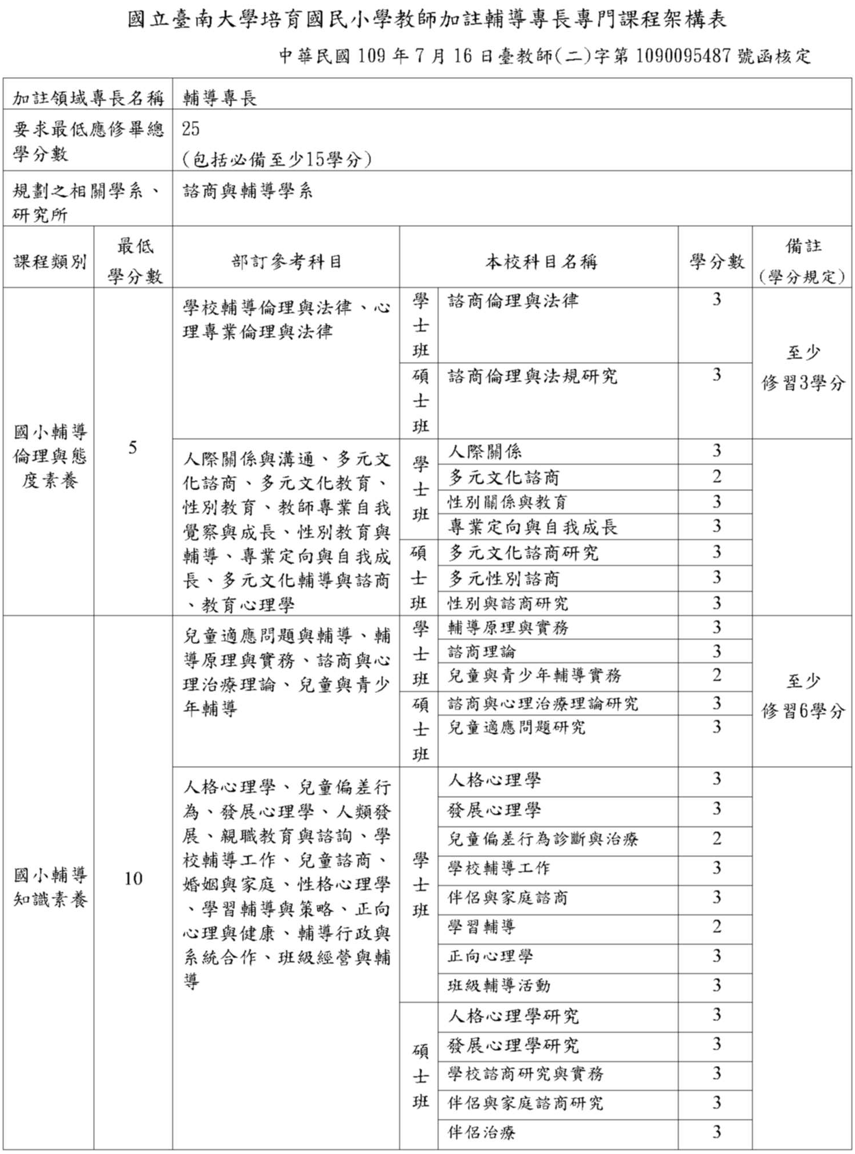

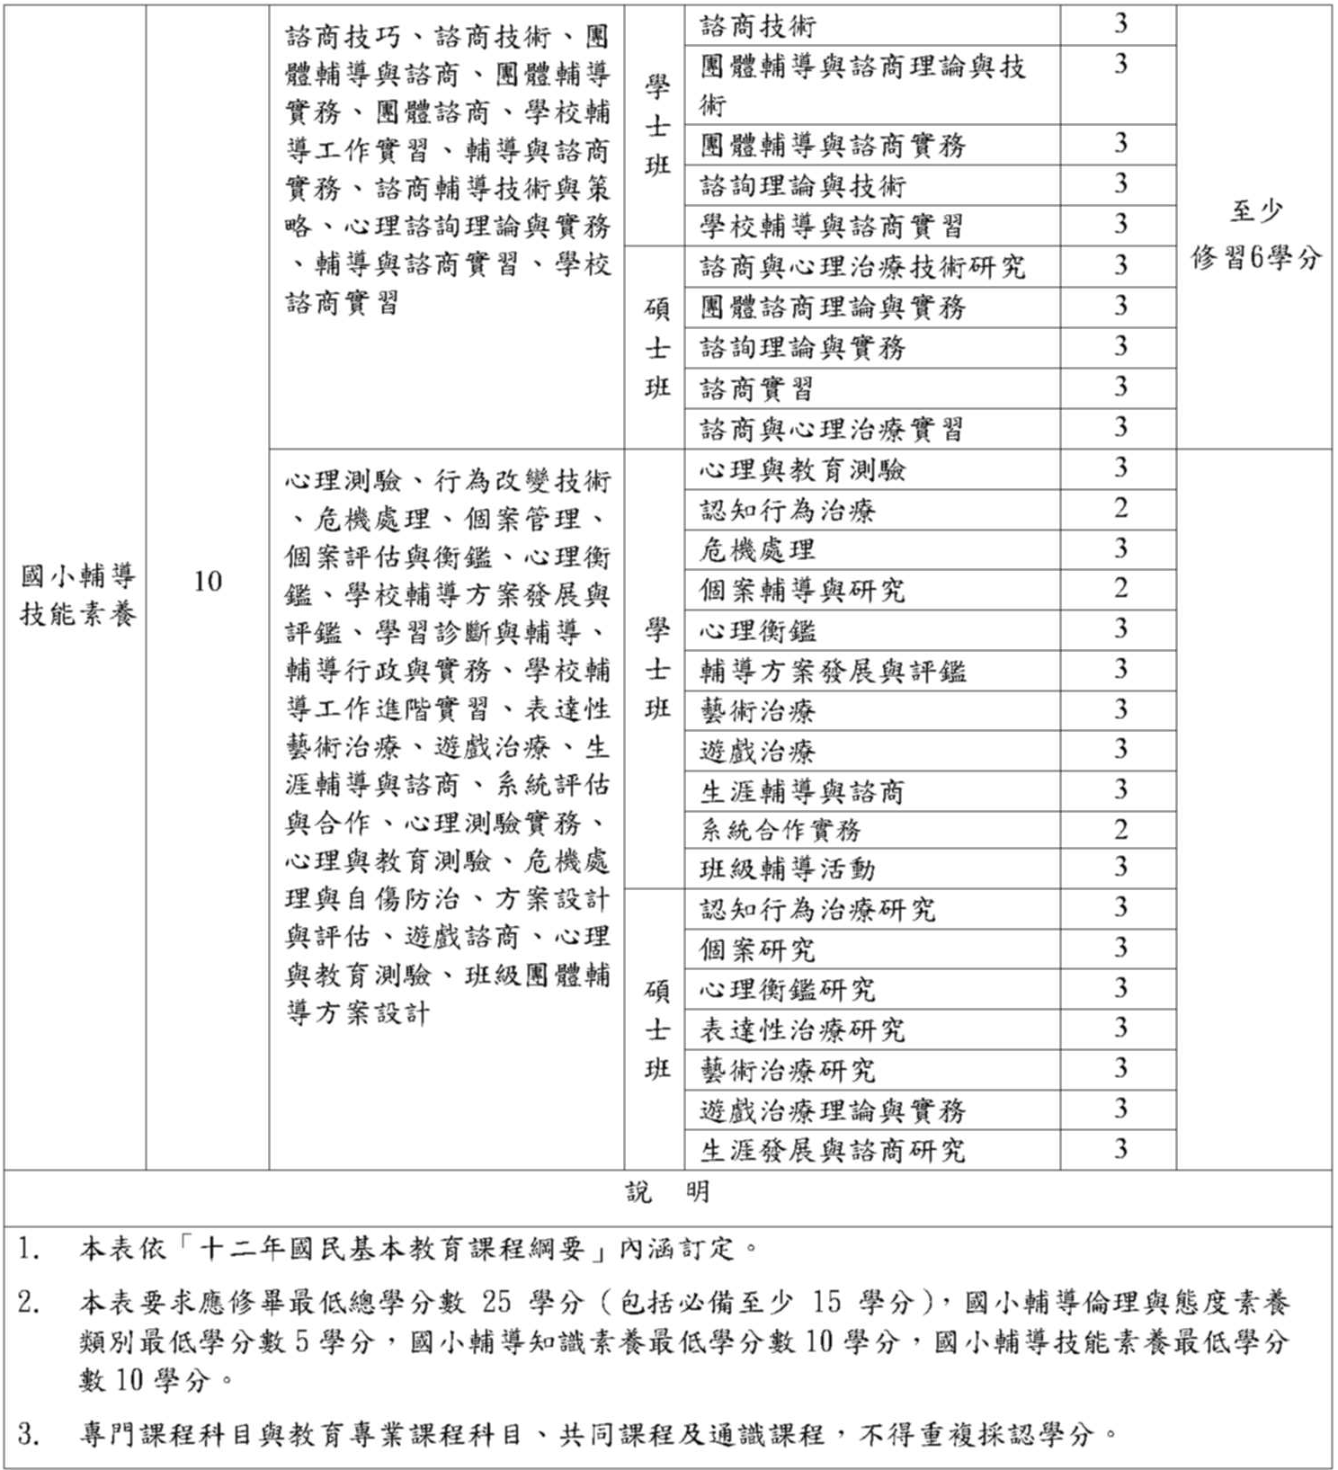
【附件二】
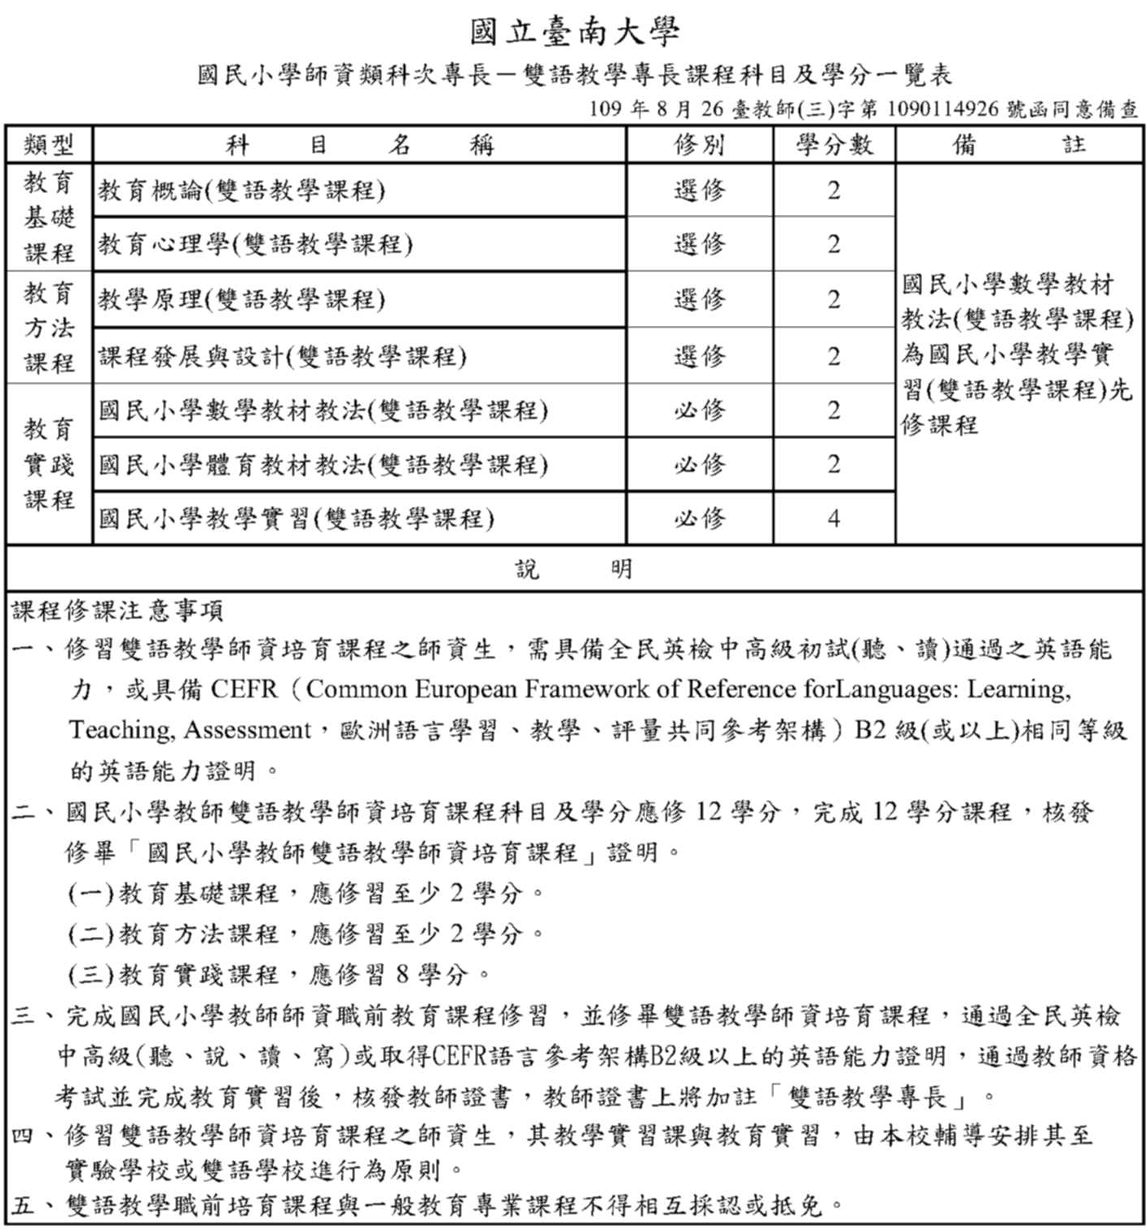
(備註：雙語教學次專長課程之內容或相關規定請以本校師資培育中心公告之內容為準。)

【附件三】
國立臺南大學師資培育公費學生應完成之培育條件
為使本校公費生了解受領公費期間應完成條件，爰彙整教育部法規及會議紀錄、縣市政府及學校相關規定，俾利公費生遵循，以期能公費生順利分發。
旨揭應完成條件係彙整「師資培育公費助學金及分發服務辦法」、「教育部各學年度師資培育之大學辦理師資培育公費生培育輔導方案」、「教育部研商師資培育公費生培育方式與名額提報會議」、「教育部研商公費合格教師分發作業原則及作業流程會議」、「國立臺南大學公費生培育及輔導計畫」及「縣市政府指定培育條件」。
未完成「師資培育公費助學金及分發服務辦法」規定條件者，喪失公費分發權利；其餘條件未完成者，將送師資培育委員會審議續領資格。
一、每學期應完成之培育條件：
項次 | 培育條件之相關規定 | 規定來源出處 | 備註
1 | 每學期修習教育專業課程或專門課程學分數至少二學分。 | 師資培育公費助學金及分發服務辦法第8條 | 1.「教育專業課程」係指師資職前教育課程。  2.「專門課程」係指系上專門課程、縣市政府指定專長課程、加註專長課程等。
2 | 每學期學業總平均成績，需達班級排名前百分之三十。但成績達八十分以上，不在此限。 | 師資培育公費助學金及分發服務辦法第8條 | 1.連續2學期未達標準，喪失分發權利。  2.離島地區及原住民公費生之第一學年成績不適用之，第二學年起之每學期學業總平均成績，需班級排名前百分四十或成績達七十五分以上。
3 | 未有申誡處分三次以上或記過以上處分。 | 師資培育公費助學金及分發服務辦法第8條
4 | 每學期操行成績須八十分以上 | 國立臺南大學公費生培育及輔導計畫
5 | 每學期至少一次與導師進行輔導座談並完成輔導紀錄。 | 國立臺南大學公費生培育及輔導計畫
6 | 每學期結束(即每年1月及7月底前)繳交學期檢核表、輔導紀錄、時數證明、檢定證明、學業成績(含班排名)及操行成績，以利審查公費續領資格。 | 國立臺南大學公費生培育及輔導計畫 | 由系所先行檢核，師培中心複核

二、每學年應完成之培育條件：
項次 | 培育條件之相關規定 | 規定來源出處 | 備註
1 | 每學年義務輔導學習弱勢、經濟弱勢或區域弱勢學生，需達七十二小時(建議每學期36小時)。 | 師資培育公費助學金及分發服務辦法第8條
2 | 每學年至少完成一次能力檢定，且檢定種類不得重複。 | 國立臺南大學公費生培育及輔導計畫

三、畢業前應完成之培育條件：
項次 | 培育條件之相關規定 | 規定來源出處 | 備註
1 | 公費生培育時間至少二年(四學期)。 | 師資培育公費助學金及分發服務辦法第5條
2 | 畢業應符合中央、直轄市、縣（市）主管機關指定公費生須具備之教育專業知能需求及培育條件，包含：第二專長、加註專長、學科知能評量精熟、特教或輔導知能等。 | 1.師資培育公費助學金及分發服務辦法第8條  2.縣市政府指定培育條件
3 | 畢業前通過教學演示檢定。 | 師資培育公費助學金及分發服務辦法第8條
4 | 畢業前達成英檢規定門檻：  1.有加註英語專長、英語教學專長、雙語教學次專長公費生：應達B2級以上(聽說讀寫4項成績皆須具備)。  2.離島地區及原住民公費生：需達A2級以上。  3.一般公費生：依據甄選簡章與行政契約書之規定辦理，需達B1級以上或B2級以上(聽說讀寫4項成績皆須具備)。 | 1.師資培育公費助學金及分發服務辦法第8條  2.縣市政府指定培育條件
5 | 依取得師資生資格之修習學年度課程架構表修課，並於畢業前完成師資職前教育課程修習。 | 國立臺南大學公費生培育及輔導計畫 | 「跨領域課程理論與實務」課程除108學年度起取得國小師資生資格者為必修外，其他學程或學年度公費生建議修習，以符應12年國教課程教學。
6 | 修習教學實習課程者，成績應達八十分以上。 | 國立臺南大學公費生培育及輔導計畫 | 有教師證者除外
7 | 在學期間應參與三十六小時以上教學實務研習活動。 | 國立臺南大學公費生培育及輔導計畫 | 校內外辦理之教學專業成長相關研習、工作坊皆可
8 | 畢業前提交一份課程教學專題研究報告。 | 國立臺南大學公費生培育及輔導計畫 | 可與課堂報告結合，例如以「班級經營」為主題，蒐集參考文獻並撰寫心得。
9 | 依據行政契約之規定，於畢業前完成學科知能評量，成績達精熟級或基礎級。 | 縣市政府指定培育條件 | 幼教類科公費生除外
10 | 畢業前取得分科學習扶助(補救教學)18小時研習證明。 | 1.教育部研商師資培育公費生培育方式與名額提報會議  2.教育部各學年度師資培育之大學辦理師資培育公費生培育輔導方案 | 幼教類科公費生除外
11 | 培育條件有包班知能/能力者，須完成師資職前教育課程之「專門課程」及「教育實踐課程」等兩類課程之國語、數學、自然及社會等4領域，共8門課程修習。  （107學年度(含)以前取得師資生資格者則為「教學基本學科」及「教材教法與教學實習課程」等兩類課程） | 1.教育部各學年度師資培育之大學辦理師資培育公費生培育輔導方案  2.教育部研商師資培育公費生培育方式與名額提報會議 | 幼教類科公費生除外
12 | 107學年度(含)以前取得公費生資格者須修習教學原理、補救教學、適性教學至少4學分。 | 教育部106及107學年度師資培育之大學辦理師資培育公費生培育輔導方案 | 幼教類科公費生除外

四、特殊身份公費生之相關規定：
適用之身份對象 | 培育條件之相關規定 | 規定來源出處 | 備註
110學年度起，大學四年級以上師資生（含碩士生及已具教師證書者）甄選成為公費生及因校內學位變動致公費生資格移轉者（如從大學部帶至研究所） | 修習教育專業或專門課程平均每學期以至少6學分為計算，即最低應修習學分數24學分，且不得抵免或重複修習相同課程。但得於受領期間規劃調配每學期之修習學分數，惟每學期至少仍須2學分。 | 教育部研商公費合格教師分發作業原則及作業流程會議 | 1.若公費生輔導計畫另有規定者，依輔導計畫執行。  2.「教育專業課程」係指師資職前教育課程。  3.「專門課程」係指系上專門課程、縣市政府指定專長課程、加註專長課程等。
原住民公費生 | - 畢業前於部落服務實習達八週。  - 108學年度(含)以前受領公費之原住民公費生需於畢業前取得中級原住民族語言能力證明書；109學年度起取得公費生資格者需於畢業前取得中高級以上原住民族語言能力證明書。  - 108學年度(含)以前受領公費之原住民公費生需於畢業前修畢原住民族文化、語言及教育相關課程取得公費生資格者應修十學分；109學年度起取得公費生資格者應修二十學分。  - 110學年度起取得公費生資格者應修畢原住民族之民族教育次專長課程。 | 1.師資培育公費助學金及分發服務辦法第8條  2.國立臺南大學公費原住民族教育師資培育課程科目及學分一覽表

※注意事項：
碩博士生修習師資職前教育課程、加註專長專門課程與系所專業/專門課程及格分數，依國立臺南大學學則第56條：「研究生得依其個人之需要，申請至師資培育中心修習師資職前教育課程，其成績不列入研究所學期成績及畢業成績之計算，但其成績達六十分者得申請發給學分證明。」及第59條「修讀碩、博士學位學生各學科成績以一百分為滿分，七十分為及格」規定辦理，即碩博士生修習師資職前教育課程及格分數為60分，惟修習加註專長專門課程與系所專業/專門課程及格分數仍為70分。

